Схема безопасного маршрута до МБОУ ДО «СДТТ «Регата»

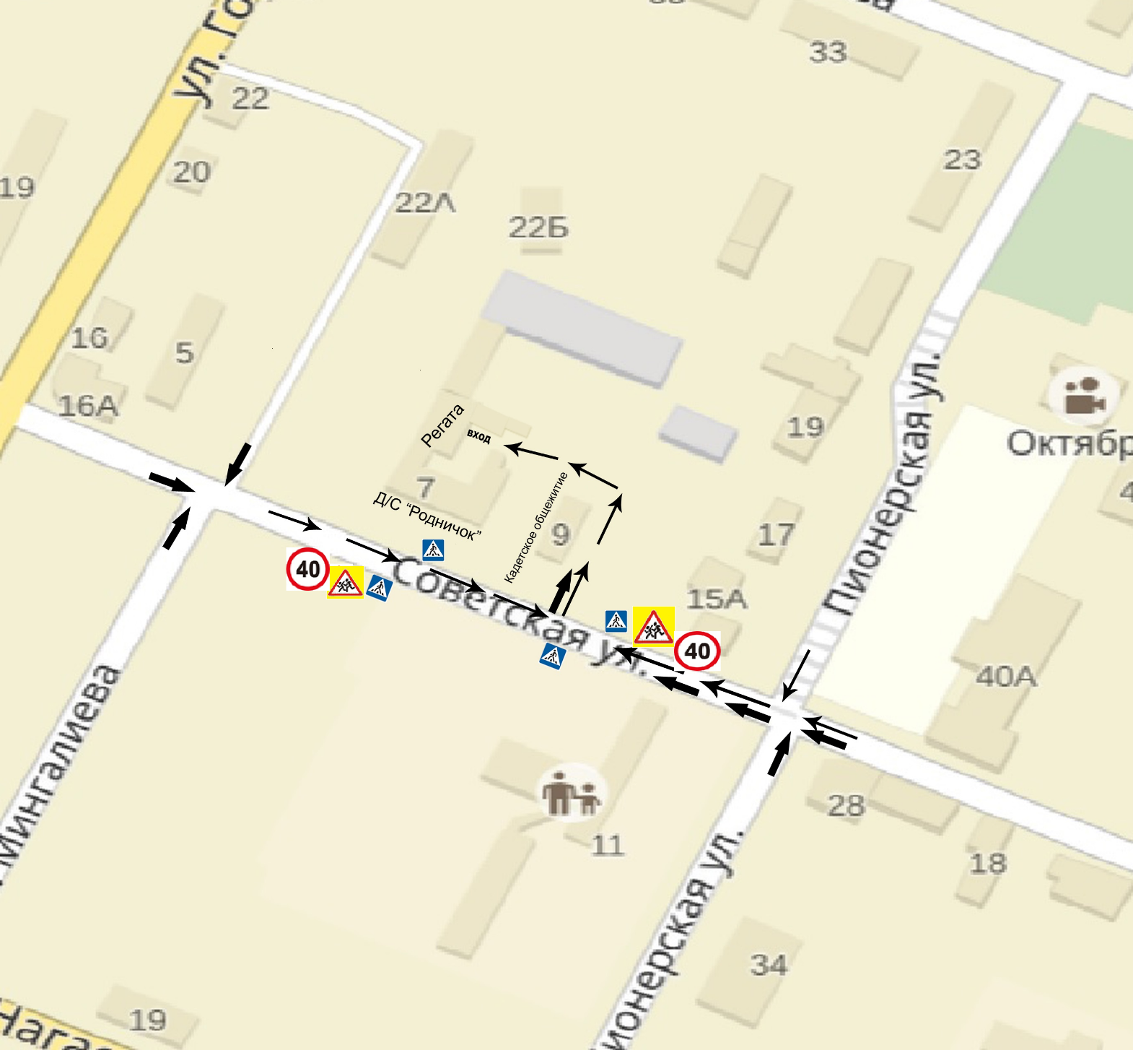

Условные обозначения
 | - знак пешеходного перехода
 | - направления движения транспортного потока
 | - направление движения детей
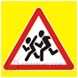 | -осторожно дети
 | -ограничение скорости

